1. Test tâm lý online: Đánh giá lo âu - trầm cảm - stress (DASS 21) 2025
https://testtramcam.vn/bai-test-tram-cam-lo-au-stress-dass-21/
DASS-21 là gì? Các nghiên cứu khoa học về DASS-21
Cách cho điểm:
- Đọc và chọn điểm: Với mỗi câu hỏi, bạn chọn một trong các mức độ sau:
  - 0: Không đúng với tôi chút nào cả.
  - 1: Đúng với tôi phần nào hoặc thỉnh thoảng mới đúng.
  - 2: Đúng với tôi khá nhiều, hoặc hầu hết thời gian.
  - 3: Đúng với tôi hầu hết thời gian, hoặc rất đúng với tôi.
- Tính tổng điểm từng thang đo:
  - DASS-21 gồm 21 câu hỏi, được chia thành 3 nhóm bằng nhau, mỗi nhóm gồm 7 câu tương ứng với 3 yếu tố:
  - Trầm cảm: Đánh giá cảm giác buồn bã, thiếu động lực, mất niềm tin, và cảm giác vô nghĩa.
  - Lo âu: Tập trung vào các phản ứng sinh lý và nhận thức điển hình của lo âu như run rẩy, sợ hãi, và hồi hộp.
  - Căng thẳng: Phản ánh sự kích thích quá mức, dễ cáu gắt, khó thư giãn và căng cơ.
  - Các câu hỏi được mã hóa như sau:
  - Trầm cảm: 3, 5, 10, 13, 16, 17, 21
  - Lo âu: 2, 4, 7, 9, 15, 19, 20
  - Căng thẳng: 1, 6, 8, 11, 12, 14, 18
  - Cách tính điểm và quy đổi
  - Điểm của từng nhóm (Depression, Anxiety, Stress) được tính bằng tổng điểm của 7 câu tương ứng. Sau đó, điểm tổng này được nhân đôi để quy đổi tương đương với thang đo DASS-42 (42 câu), nhằm duy trì tính nhất quán trong phân tích. Công thức tính như sau:
  - Điểm_quy_đổi=Tổng_điểm_nhoˊm×2
  - Ví dụ, nếu tổng điểm nhóm lo âu là 8 thì điểm quy đổi là 8×2=16.
- Xác định mức độ:
  - So sánh tổng điểm của bạn với thang điểm chuẩn để xác định mức độ lo âu, trầm cảm, và stress (ví dụ: Bình thường, Nhẹ, Vừa, Nặng, Rất nặng).
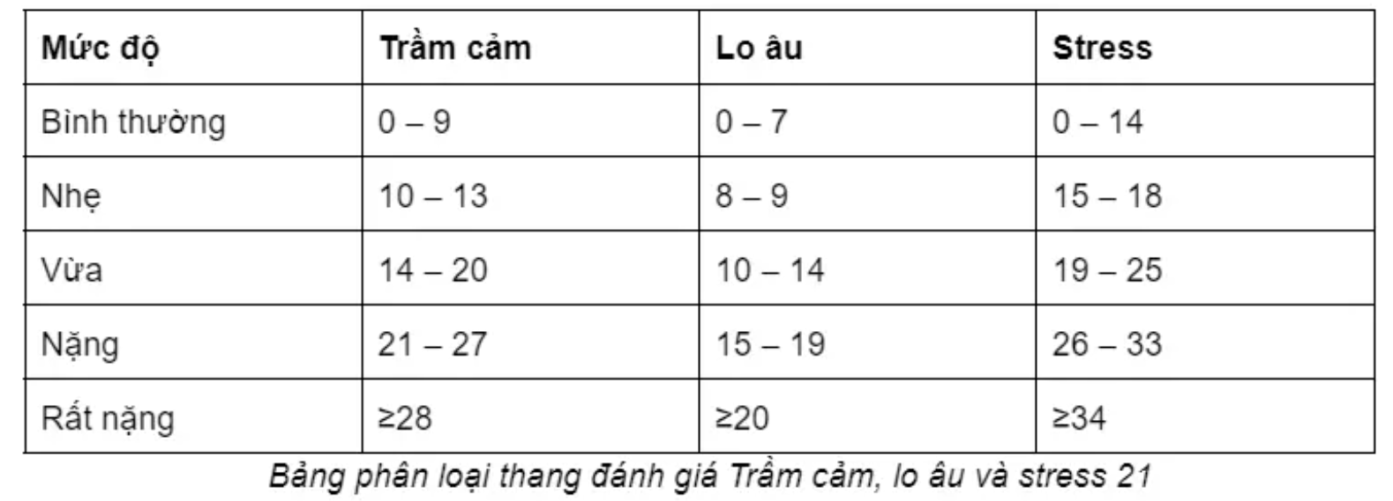
Đề mục 1: Tôi thấy khó thoải mái được
Không đúng với tôi chút nào cả
Đúng với tôi phần nào, hoặc thình thoảng mới đúng
Đúng với tôi phần nhiều, hoặc phần lớn thời gian là đúng
Hoàn toàn đúng với tôi, hoặc hầu hết thời gian là đúng
Đề mục 2: Tôi bị khô miệng
Không đúng với tôi chút nào cả
Đúng với tôi phần nào, hoặc thình thoảng mới đúng
Đúng với tôi phần nhiều, hoặc phần lớn thời gian là đúng
Hoàn toàn đúng với tôi, hoặc hầu hết thời gian là đúng
Đề mục 3: Tôi dường như chẳng có chút cảm xúc tích cực nào
Không đúng với tôi chút nào cả
Đúng với tôi phần nào, hoặc thình thoảng mới đúng
Đúng với tôi phần nhiều, hoặc phần lớn thời gian là đúng
Hoàn toàn đúng với tôi, hoặc hầu hết thời gian là đúng
Đề mục 4: Tôi bị rối loạn nhịp thở (thở gấp, khó thở dù chẳng làm việc gì nặng)
Không đúng với tôi chút nào cả
Đúng với tôi phần nào, hoặc thình thoảng mới đúng
Đúng với tôi phần nhiều, hoặc phần lớn thời gian là đúng
Hoàn toàn đúng với tôi, hoặc hầu hết thời gian là đúng
Đề mục 5: Tôi thấy khó bắt tay vào công việc
Không đúng với tôi chút nào cả
Đúng với tôi phần nào, hoặc thình thoảng mới đúng
Đúng với tôi phần nhiều, hoặc phần lớn thời gian là đúng
Hoàn toàn đúng với tôi, hoặc hầu hết thời gian là đúng
Đề mục 6: Tôi có xu hướng phản ứng thái quá với mọi tình huống
Không đúng với tôi chút nào cả
Đúng với tôi phần nào, hoặc thình thoảng mới đúng
Đúng với tôi phần nhiều, hoặc phần lớn thời gian là đúng
Hoàn toàn đúng với tôi, hoặc hầu hết thời gian là đúng
Đề mục 7: Tôi bị ra mồ hôi (chẳng hạn như mồ hôi tay...)
Không đúng với tôi chút nào cả
Đúng với tôi phần nào, hoặc thình thoảng mới đúng
Đúng với tôi phần nhiều, hoặc phần lớn thời gian là đúng
Hoàn toàn đúng với tôi, hoặc hầu hết thời gian là đúng
Đề mục 8: Tôi thấy mình đang suy nghĩ quá nhiều
Không đúng với tôi chút nào cả
Đúng với tôi phần nào, hoặc thình thoảng mới đúng
Đúng với tôi phần nhiều, hoặc phần lớn thời gian là đúng
Hoàn toàn đúng với tôi, hoặc hầu hết thời gian là đúng
Đề mục 9: Tôi lo lắng về những tình huống có thể làm tôi hoảng sợ hoặc biến tôi thành trò cười
Không đúng với tôi chút nào cả
Đúng với tôi phần nào, hoặc thình thoảng mới đúng
Đúng với tôi phần nhiều, hoặc phần lớn thời gian là đúng
Hoàn toàn đúng với tôi, hoặc hầu hết thời gian là đúng
Đề mục 10: Tôi thấy mình chẳng có gì để mong đợi cả
Không đúng với tôi chút nào cả
Đúng với tôi phần nào, hoặc thình thoảng mới đúng
Đúng với tôi phần nhiều, hoặc phần lớn thời gian là đúng
Hoàn toàn đúng với tôi, hoặc hầu hết thời gian là đúng
Đề mục 11: Tôi thấy bản thân dễ bị kích động
Không đúng với tôi chút nào cả
Đúng với tôi phần nào, hoặc thình thoảng mới đúng
Đúng với tôi phần nhiều, hoặc phần lớn thời gian là đúng
Hoàn toàn đúng với tôi, hoặc hầu hết thời gian là đúng
Đề mục 12: Tôi thấy khó thư giãn được
Không đúng với tôi chút nào cả
Đúng với tôi phần nào, hoặc thình thoảng mới đúng
Đúng với tôi phần nhiều, hoặc phần lớn thời gian là đúng
Hoàn toàn đúng với tôi, hoặc hầu hết thời gian là đúng
Đề mục 13: Tôi cảm thấy chán nản, thất vọng
Không đúng với tôi chút nào cả
Đúng với tôi phần nào, hoặc thình thoảng mới đúng
Đúng với tôi phần nhiều, hoặc phần lớn thời gian là đúng
Hoàn toàn đúng với tôi, hoặc hầu hết thời gian là đúng
Đề mục 14: Tôi không chấp nhận được việc có cái gì đó xen vào cản trở việc tôi đang làm
Không đúng với tôi chút nào cả
Đúng với tôi phần nào, hoặc thình thoảng mới đúng
Đúng với tôi phần nhiều, hoặc phần lớn thời gian là đúng
Hoàn toàn đúng với tôi, hoặc hầu hết thời gian là đúng
Đề mục 15: Tôi thấy mình gần như hoảng loạn
Không đúng với tôi chút nào cả
Đúng với tôi phần nào, hoặc thình thoảng mới đúng
Đúng với tôi phần nhiều, hoặc phần lớn thời gian là đúng
Hoàn toàn đúng với tôi, hoặc hầu hết thời gian là đúng
Đề mục 16: Tôi không thấy hăng hái với bất kỳ việc gì nữa
Không đúng với tôi chút nào cả
Đúng với tôi phần nào, hoặc thình thoảng mới đúng
Đúng với tôi phần nhiều, hoặc phần lớn thời gian là đúng
Hoàn toàn đúng với tôi, hoặc hầu hết thời gian là đúng
Đề mục 17: Tôi cảm thấy mình chẳng đáng làm người
Không đúng với tôi chút nào cả
Đúng với tôi phần nào, hoặc thình thoảng mới đúng
Đúng với tôi phần nhiều, hoặc phần lớn thời gian là đúng
Hoàn toàn đúng với tôi, hoặc hầu hết thời gian là đúng
Đề mục 18: Tôi thấy mình khá dễ phật ý, tự ái
Không đúng với tôi chút nào cả
Đúng với tôi phần nào, hoặc thình thoảng mới đúng
Đúng với tôi phần nhiều, hoặc phần lớn thời gian là đúng
Hoàn toàn đúng với tôi, hoặc hầu hết thời gian là đúng
Đề mục 19: Tôi nghe thấy rõ tiếng nhịp tim dù chẳng làm việc gì cả (ví dụ, tiếng nhịp tim tăng, tiếng tim loạn nhịp)
Không đúng với tôi chút nào cả
Đúng với tôi phần nào, hoặc thình thoảng mới đúng
Đúng với tôi phần nhiều, hoặc phần lớn thời gian là đúng
Hoàn toàn đúng với tôi, hoặc hầu hết thời gian là đúng
Đề mục 20: Tôi hay sợ vô cớ
Không đúng với tôi chút nào cả
Đúng với tôi phần nào, hoặc thình thoảng mới đúng
Đúng với tôi phần nhiều, hoặc phần lớn thời gian là đúng
Hoàn toàn đúng với tôi, hoặc hầu hết thời gian là đúng
Đề mục 21: Tôi thấy cuộc sống vô nghĩa
Không đúng với tôi chút nào cả
Đúng với tôi phần nào, hoặc thình thoảng mới đúng
Đúng với tôi phần nhiều, hoặc phần lớn thời gian là đúng
Hoàn toàn đúng với tôi, hoặc hầu hết thời gian là đúng

